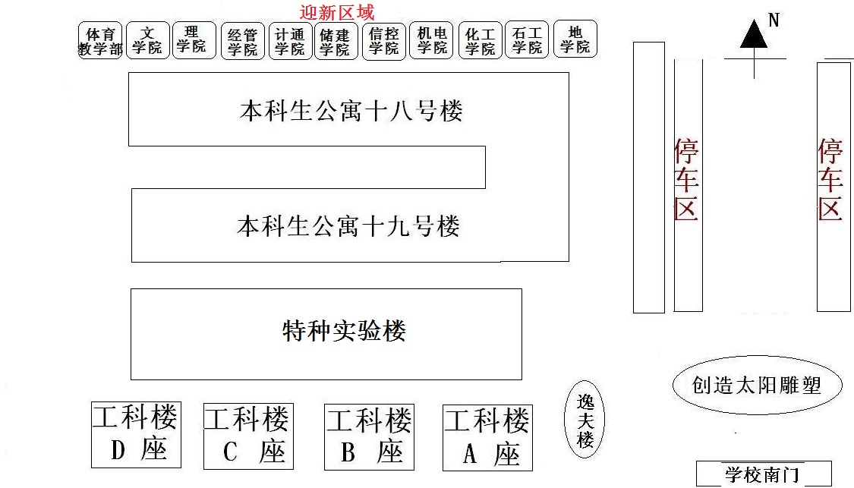**2016年本科新生报到场地划分情况**